Homilie – Derde zondag van Pasen – jaar C 10.04.2016
Handelingen 5, 27b-32.40b-41 / Johannes 21, 1-19

In dit evangelie staat een paradoxaal klinkende zin: ‘Wetend dat het de Heer was, durfde geen van de leerlingen Hem vragen: Wie zijt Gij?’. Deze zin typeert de sfeer van dit verhaal over de ontmoeting met de verrezen Christus, die zo vertrouwd is en tegelijkertijd ook helemaal nieuw.
Die zin geeft de spanning weer waarin de leerlingen zich bevinden ten aanzien van de Verrezene. Hij is het – en Hij is het niet. Hij is aanwezig op een andere manier dan daarvoor. Met andere woorden: de verrijzenis van Jezus betekent iets anders dan dat zijn dode lichaam levend werd en uit het graf naar buiten wandelde.
Verrijzenis betekent dat Jezus na zijn dood voortleeft bij God, en tegelijkertijd actief bij zijn leerlingen aanwezig blijft. Die aanwezigheid wordt dan wel op een heel nieuwe manier ervaren : Hij is er – in een ‘nieuwe gedaante’.

Dit verhaal geeft symbolisch aan hoe Jezus voortaan aanwezig is bij zijn leerlingen. En dit verhaal zegt ons nog méér: het zegt ons ook hoe de leerlingen van nu af aan moeten leren samenleven.
Laten we het nog eens samen bekijken. Misschien is het u ook wel opgevallen dat er toch wel wat eigenaardigheden in zitten. Ik zet ze even op een rijtje.

- De leerlingen zijn gaan vissen, ze zijn met zeven, zegt de evangelist. Dat vissen heeft weinig van doen met ‘getuigenis geven’ waartoe Jezus hen had opgeroepen. Maar ze vingen helemaal niets.
- En dan staat daar ineens Jezus die hen vraagt of ze wat vis hebben, en iets verder in het verhaal blijkt Hijzelf al vis klaargemaakt te hebben.
- Toen Petrus hoorde dat het de Heer was trok Hij zijn kleren áán om in het water te springen. Wij zouden eerder kleren uittrekken als we in het water springen.
- En ze hebben zo’n grote vangst dat ze niet bij machte zijn om het net op te halen, hoewel ze met zeven waren, maar daarna trekt Petrus het helemaal alleen aan land.
- En dan het aantal vissen: 153 stuks. Wie houdt zich nu bezig met vissen tellen als je een ontmoeting hebt met de verrezen Heer? Die 153 is dan wel een symbolisch getal: er waren in die tijd 153 soorten vis gekend, zegt Hiëronymus. Anderen spreken van 153 toen gekende volkeren.

Zoveel eigenaardigheden in dat ene verhaal zeggen mij dat er iets meer achter zit. Dit zijn voor mij signalen. Ik moet deze tekst niet lezen als een verslag of een krantenbericht, maar als een verhaal vol symboliek, een verhaal dat ons tot iets wil oproepen, dat ons iets wil duidelijk maken.

Jezus was daar aanwezig, maar ze weten het niet. Als een onbekende roept Hij hen toe om eens aan de andere kant te proberen met hun net. Dat hadden ze nog meegemaakt. En het net werd plots zo zwaar dat één van hen – de leerling van wie Jezus veel hield – de situatie doorziet en Jezus herkent: ‘Het is de Heer’. Hij die liefhad, herkende Hem. Alleen liefde herkent. Alleen liefde was hier in staat om het alledaagse te doorbreken en door te stoten naar de aanwezigheid van Jezus.
Die ervaring hadden ook de leerlingen van Emmaüs, die Jezus herkenden terwijl Hij hen de Schrift verklaarde en met hen brood brak: toen werd het hun warm aan het hart, het brandde van liefde!
En die uitroep van Johannes, ‘Het is de Heer’, heeft meteen de anderen overtuigd. Petrus geeft zich op staande voet gewonnen. Alle twijfels zijn opgeruimd, alleen maar omdat hij die liefheeft dit getuigenis aflegt. Alle verdere vragen zijn overbodig. Daarom moest niemand nog een vraag stellen.

Ons verstand houdt nooit op vragen te stellen. Alleen ons hart – als het liefheeft – ziet scherp en helder door de dingen door. Alleen de liefde is nog van belang in dit verhaal en in het leven van de leerlingen.
Dat zal Petrus nog heel sterk ondervinden. Jezus’ herhaald vragen omtrent die liefde – we hoorden het op het einde van dit evangelie – maakt Petrus zelfs bedroefd. En hij zegt dan ook tegen Jezus met alle vertrouwen en geloof die liefde geven kan: ‘Heer, Gij weet alles, Gij weet dat ik U bemin’.

De liefde is blijkbaar de enige waardemeter om de hiërarchie in de kerk te bepalen. Petrus wordt de eerste van allen op voorwaarde dat hij meer liefheeft dan alle anderen. Die liefde geeft hen ook de kracht om smaad te lijden omwille van Jezus’ naam, vertelde ons de eerste lezing. Ze zullen zelfs heel hun leven geven uit liefde voor de Heer.

Mag die liefde ook ons bezielen in ons samenleven als christen mensen, en ons iedere eucharistie doen zeggen zoals de geliefde leerling: ‘Het is de Heer’.

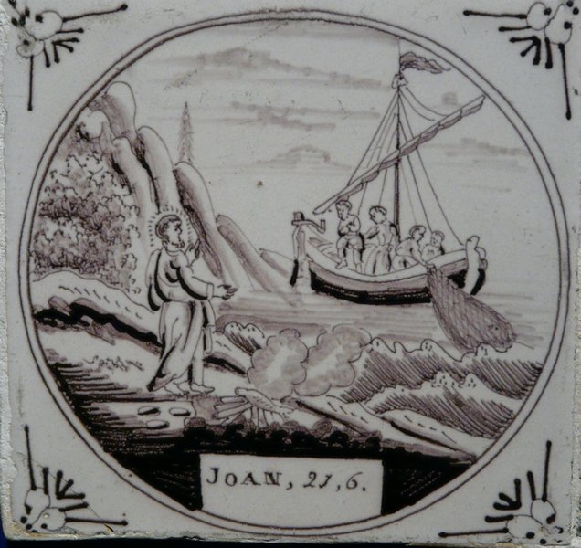
‘Vrienden, hebben jullie soms wat vis?’, gebakken tegel, ca. 1860, Museum Goes, Nederland

Jan Verheyen – Lier.
3de zondag van Pasen C – 10.4.2016 (herwerking preek 26.4.1998)

